Прикладная физика
Эффект Доплера

Эффект Доплера – изменение частоты и длины волн, регистрируемых приёмником, вызванное движением их источника и/или движением приёмника. Эффект назван в честь австрийского физика К. Доплера.
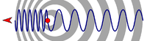
Если источник волн догоняет испускаемые им волны, то длина волны уменьшается. Если удаляется – длина волны увеличивается.
Эффект Доплера легко наблюдать на практике, когда мимо наблюдателя проезжает машина с включённой сиреной. Предположим, сирена выдаёт какой-то определённый тон, и он не меняется. Когда машина не движется относительно наблюдателя, тогда он слышит именно тот тон, который издаёт сирена. Но если машина будет приближаться к наблюдателю, то частота звуковых волн увеличится, и наблюдатель услышит более высокий тон, чем на самом деле издаёт сирена. В тот момент, когда машина будет проезжать мимо наблюдателя, он услышит тот самый тон, который на самом деле издаёт сирена. А когда машина проедет дальше и будет уже отдаляться, а не приближаться, то наблюдатель услышит более низкий тон, вследствие меньшей частоты звуковых волн.
Для волн (например, звука), распространяющихся в какой-либо среде, нужно принимать во внимание движение как источника, так и приёмника волн относительно этой среды.
$$v=v_{0}\frac{υ_{\text{зв}}+υ_{\text{пр}}}{υ_{\text{зв}}−υ_{\text{ист}}}$$
Для электромагнитных волн (например, света), для распространения которых не нужна никакая среда, в вакууме имеет значение только относительное движение источника и приёмника.
$$v=v_{0}\frac{\sqrt{1−υ^{2}с^{2}}}{1+υс\text{cos}θ}$$
В случае распространения электромагнитных волн (или других безмассовых частиц) в вакууме, формулу для частоты выводят из уравнений специальной теории относительности. Так как для распространения электромагнитных волн не требуется материальная среда, можно рассматривать только относительную скорость источника и наблюдателя. θ – угол между направлением на источник и вектором скорости. Если источник радиально удаляется от наблюдателя, то θ = 0, если приближается – θ = π.

Применение эффекта Доплера

1. Доплеровский радар — радар, измеряющий изменение частоты сигнала, отражённого от объекта. По изменению частоты вычисляется радиальная составляющая скорости объекта (проекция скорости на прямую, проходящую через объект и радар). Доплеровские радары могут применяться в самых разных областях: для определения скорости летательных аппаратов, кораблей, автомобилей, гидрометеоров (например, облаков), морских и речных течений, а также других объектов.
Пример: ADCP (Acoustic Doppler Current Profiler) –- прибор для бесконтактного измерения скорости потока жидкости. Измеряет скорость и направление течений в океане.
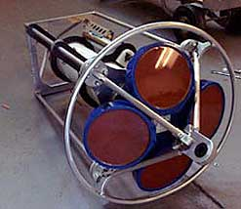
ADCP (Acoustic Doppler Current Profiler)

ADCP излучает последовательность высокочастотных звуковых импульсов которые отражаются от движущихся в воде частиц (планктон, или седименты и пр.). В зависимости от того движутся частицы по направлению от источника звука или к нему, частота или иными словами высота звука отражённого сигнала, принимаемого ADCP, будет выше или ниже. ADCP обладает четырьмя акустическими излучателями которые излучают и принимают акустические импульсы в четырёх направлениях. Поскольку излучаемый звук может проникать на довольно большую глубину, ADCP способен одновременно измерять течения на нескольких горизонтах. Таким образом, имеется возможность определить скорость и направление течения от поверхности до значительной глубины.
2. Охранные сигнализации.
Для обнаружения движущихся объектов.

3. Определение координат.
В спутниковой системе Коспас-Сарсат координаты аварийного передатчика на земле определяются спутником по принятому от него радиосигналу.
Коспас-Сарсат (англ. Cospas-Sarsat) – международная спутниковая поисково-спасательная система, разработанная для оповещения о бедствии и местоположении персональных радиобуев и радиобуев, установленных на судах и самолётах в случае аварийных ситуаций.
Первый практический случай спасения людей с помощью системы произошел 10 сентября 1982 года ещё на стадии отработки технических средств системы, когда советский спутник «Космос-1383» ретранслировал сигнал бедствия с разбившегося в горах Канады небольшого самолёта. Аварийный сигнал через спутник был принят канадской наземной станцией. В результате спасательной операции были спасены три человека

4. В медицине.
На методе Доплера основано множество приборов ультразвуковой диагностики.
Любая среда, в том числе и ткани организма, препятствует распространению ультразвука, то есть обладает различным акустическим сопротивлением, величина которого зависит от их плотности и скорости распространения звуковых волн. Чем выше эти параметры, тем больше акустическое сопротивление. Такая общая характеристика любой эластической среды обозначается термином «акустический импеданс».
Достигнув границы двух сред с различным акустическим сопротивлением, пучок ультразвуковых волн претерпевает существенные изменения: одна его часть продолжает распространяться в новой среде, в той или иной степени поглощаясь ею, другая — отражается. Коэффициент отражения зависит от разности величин акустического сопротивления граничащих друг с другом тканей: чем это различие больше, тем больше отражение и, естественно, больше интенсивность зарегистрированного сигнала, а значит, тем светлее и ярче он будет выглядеть на экране аппарата. Полным отражателем является граница между тканями и воздухом.

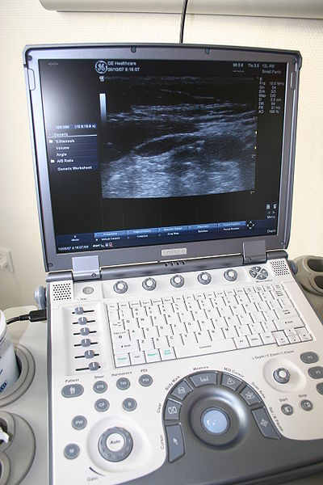
Портативный аппарат УЗИ

В простейшем варианте реализации метод позволяет оценить расстояние до границы разделения плотностей двух тел, основываясь на времени прохождения волны, отраженной от границы раздела. Более сложные методы исследования (например, основанные на эффекте Доплера) позволяют определить скорость движения границы раздела плотностей, а также разницу в плотностях, образующих границу.

5. В астрономии: Определение радиальной скорости движения звезд, галактик и других небесных тел.
Также: определение параметров вращения планет, колец Сатурна, турбулентных потоков в солнечной фотосфере, траекторий спутников, один из методов обнаружения экзопланет.
Основано на измерении смещения спектральных линий принимаемого от объекта излучения. Наблюдение красного или фиолетового смещения.
https://elementy.ru/nauchno-populyarnaya_biblioteka/431668/Planety_inykh_zvezd (Планеты иных звезд)
Метод обнаружения экзопланет с помощью эффекта Доплера: метод обнаружения экзопланет, известен также как спектрометрическое измерение лучевой (радиальной) скорости звёзд. Это один из самых распространённых методов, с его помощью было открыто множество экзопланет.
С его помощью можно обнаружить планеты с массой не меньше нескольких масс Земли, расположенные в непосредственной близости от звезды, и планеты-гиганты с периодами обращения примерно до 10 лет. Планета, обращаясь вокруг звезды, как бы раскачивает её, и мы можем 3аблююдать доплеровское смещение спектра звезды.
На 4 сентября 2012 года данным методом открыто 488 планет в 379 планетных системах.
Для достижения приемлемой точности измерений необходимо высокое отношение сигнал/шум, и поэтому метод лучевых скоростей, как правило, используется только для относительно близких звёзд (до 160 световых лет и 11 звездной величины). Метод Доплера позволяет легко находить массивные планеты вблизи своих звёзд. Планеты с сильно наклонёнными орбитами производят меньшие колебания звезды в направлении Земли, и, поэтому их также сложнее обнаружить.

Строение атома. Спектры испускания и поглощения

Постулаты Бора
Первый постулат Бора (постулат стационарных состояний) гласит: атомная система может находиться только в особых стационарных или квантовых состояниях, каждому из которых соответствует определенная энергия En. В стационарных состояниях атом не излучает.
Согласно первому постулату Бора, атом характеризуется системой энергетических уровней, каждый из которых соответствует определенному стационарному состоянию (рис. 6.2.2). Механическая энергия электрона, движущегося по замкнутой траектории вокруг положительно заряженного ядра, отрицательна. Поэтому всем стационарным состояниям соответствуют значения энергии En < 0. При En ≥ 0 электрон удаляется от ядра, т. е. происходит ионизация. Величина |E1| называется энергией ионизации. Состояние с энергией E1 называется основным состоянием атома.
Второй постулат Бора (правило частот) формулируется следующим образом: при переходе атома из одного стационарного состояния с энергией En в другое стационарное состояние с энергией Em излучается или поглощается квант, энергия которого равна разности энергий стационарных состояний:

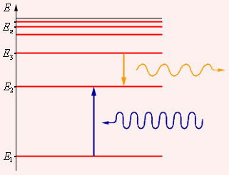
Энергетические уровни атома и условное изображение процессов поглощения и испускания фотонов

Спектр поглощения
- Если пропускать белый свет сквозь холодный, неизлучающий газ, то на фоне непрерывного спектра источника появятся темные линии.
- Газ поглощает наиболее интенсивно свет тех длин волн, которые он испускает в сильно нагретом состоянии.
Темные линии на фоне непрерывного спектра – это линии поглощения, образующие в совокупности спектр поглощения.
Полосатый спектр состоит из отдельных полос, разделенных темными промежутками. С помощью очень хорошего спектрального аппарата можно обнаружить, что каждая полоса представляет собой совокупность большого числа очень тесно расположенных линий. В отличие от линейчатых спектров полосатые спектры создаются не атомами, а молекулами, не связанными или слабо связанными друг с другом.
К преимуществам спектроскопии относится возможность диагностики in situ, то есть непосредственно в «среде обитания» объекта, бесконтактно, дистанционно, без какой-либо специальной подготовки объекта. Поэтому она получила широкое развитие, например, в астрономии.
С помощью методов спектроскопии было открыто 25 элементов таблицы Менделеева (30% всех элементов, существующих в земной коре).
В 1868 году английский астроном Локьер обнаружил яркую желтую линию в спектре хромосферы Солнца. Он приписал ее новому элементу, названному им гелием (хелиос – солнце). Локьер довольно легко придумывал гипотезы, которые потом не подтверждались, но этой гипотезе повезло: в 1875 г. Рамзай выделил инертный газ из минерала клеевита и точными измерениями доказал тождественность излучаемой им линии с линей, приписанной гелию. Так гелий из гипотетического солнечного вещества стал полноправным членом периодической таблицы. Это был один из величайших триумфов спектрального анализа.

